**EXCELENTÍSSIMO SENHOR PRESIDENTE DA CAMARA MUNICIPAL DE SUMARÉ**

* 1. **INDICO**, ao Exmo. Senhor Prefeito Municipal, que determine ao departamento competente providências urgentes no sentido de realizar tapa buraco/ recapeamento na Filomena Braga Coral 111 - Jardim Alvorada.

A solicitação se faz necessária, tendo em vista que os buracos estão causando diversos prejuízos aos munícipes que transitam na referida rua.

****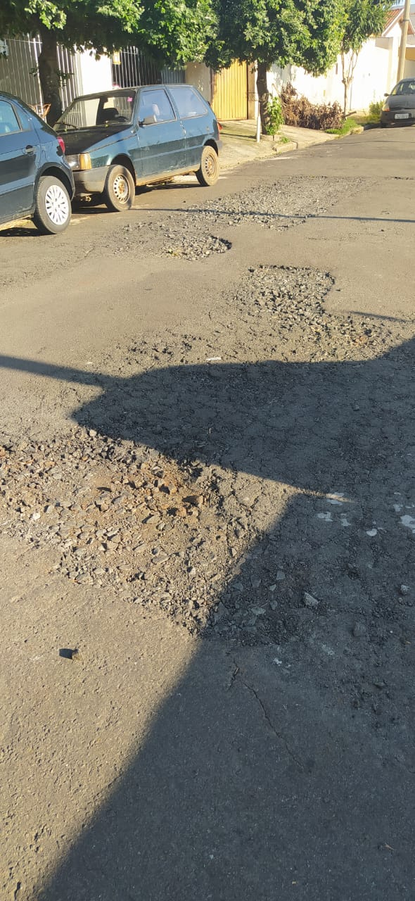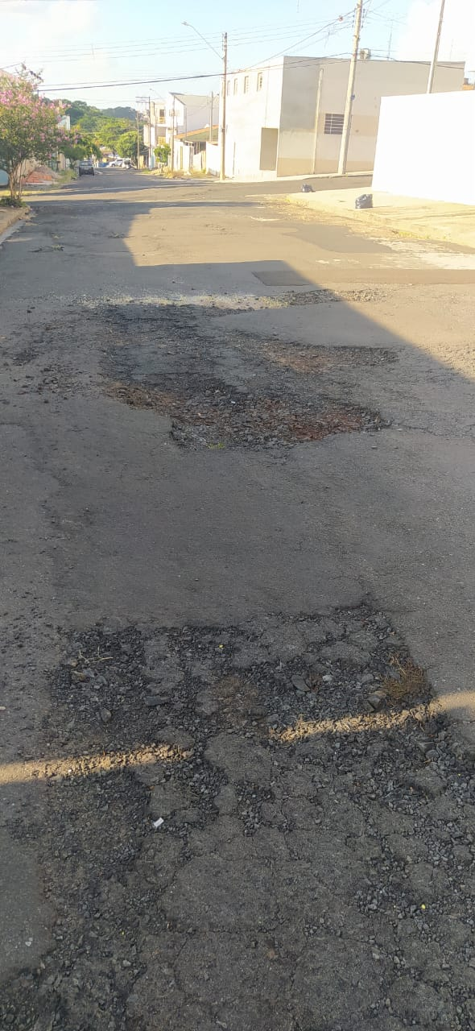  
Sala das sessões, 19 de fevereiro de 2021.

**DIGÃO**

**VEREADOR**